Тест
«Организационно-штатная структура мотострелкового отделения (взвода)

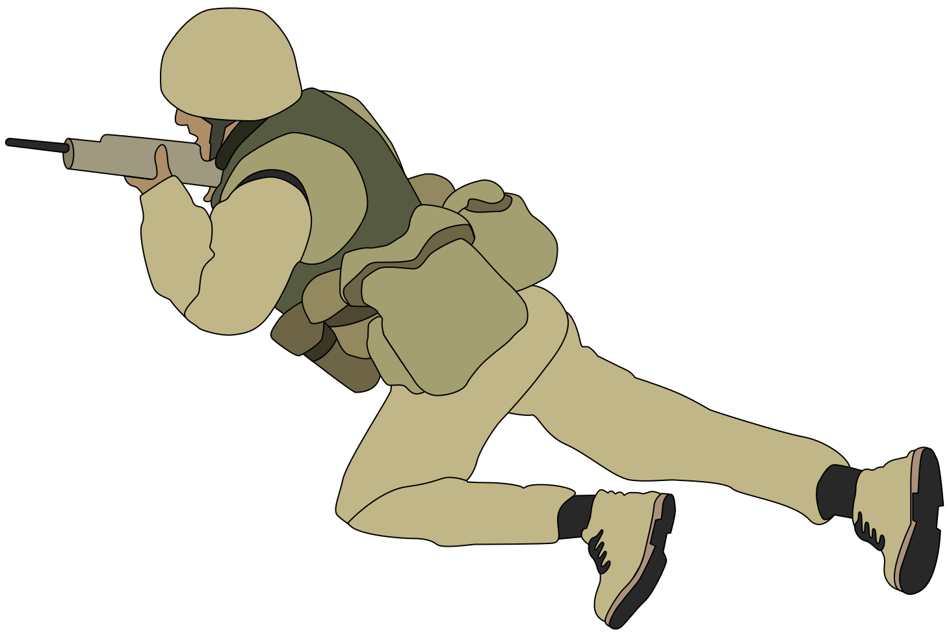

Основы безопасности и защита Родины
Урок 8
8 класс

Задание 1
День Сухопутных войск Вооружённых сил Российской Федерации отмечается в России ежегодно
а) 1 октября б) 3 августа в) 19 ноября

Задание 2
Организационно-штатная структура и вооружение мотострелкового отделения

Ответ
Организационно состоит:
командир отделения – сержант;
механик-водитель боевой машины пехоты – рядовой;
наводчик-оператор боевой машины пехоты – рядовой;
гранатометчик – рядовой;
стрелок-помощник гранатометчика – рядовой;
пулеметчик – рядовой;
снайпер – рядовой;
старший стрелок – рядовой.

Задание 3 Ручные противопехотные гранаты делятся на два типа: наступательные и оборонительные. Определите какие гранаты относятся к наступательным
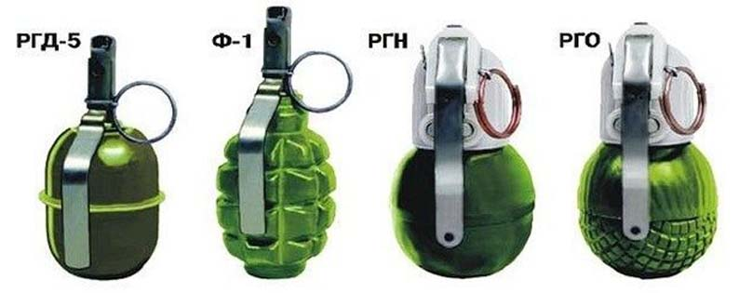
А Б В Г
Задание 4
В обороне мотострелковое отделение занимает позицию
а) до 100 м по фронту б) до 100 м по фронту в) до 100 м по фронту

Задание 5
В наступлении при действиях в пешем порядке боевой порядок мотострелкового отделения —
а) Цепь. Интервалы между солдатами в цепи — 2–4 м Фронт наступления отделения при этом будет до 25 м. б) Цепь. Интервалы между солдатами в цепи — 6–8 м (8–12 шагов). Фронт наступления отделения при этом будет до 50 м. в) Цепь. Интервалы между солдатами в цепи — 12–16 м (16–24 шагов). Фронт наступления отделения при этом будет до 100 м.

